海青工商103學年度第1學期營養午餐（葷食）
日期：104.1.13 本日熱量：801卡
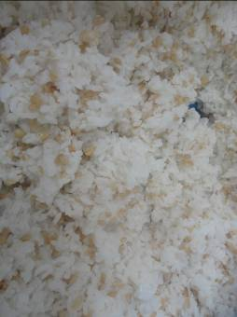 | 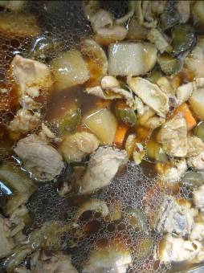
主食：燕麥飯 | 副食一：瓜仔雞
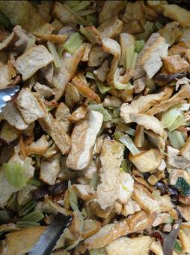 | 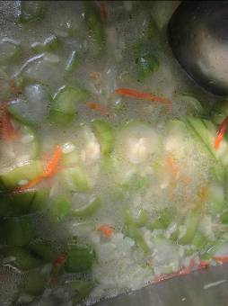
副食二：客家小炒 | 副食三：蔥香絲瓜
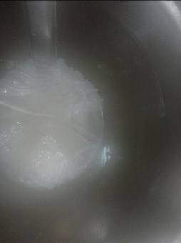
鴨肉冬粉湯

海青工商103學年度第1學期營養午餐（素食）
日期：104.1.13
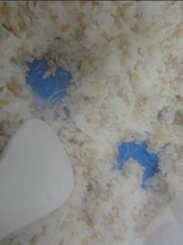 | 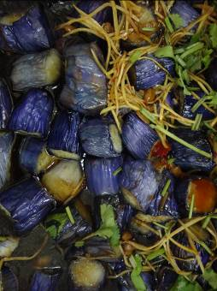
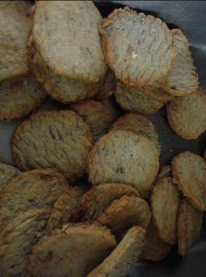 | 